**Bac 2023 Polynésie septembre** [**https://labolycee.org**](https://labolycee.org)

**EXERCICE 1 - L’EXPÉRIENCE DE MILLIKAN REVISITÉE PAR DES   
CHERCHEURS SUÉDOIS (11 points)**

En 1913, Robert Millikan démontre que l’électron possède une charge électrique élémentaire négative. La valeur absolue actuellement admise de la charge portée par un électron est *e* égale à 1,602×10–19 C.

En faisant tomber une goutte d’huile chargée négativement entre les plaques d’un condensateur plan, Robert Millikan calcule que la charge électrique totale *Q* portée par la goutte correspond à un nombre entier *n* de charge élémentaire – *e*.

La charge totale de la goutte est donc *Q =* – *n* × *e* avec *n* entier naturel.

Source : [www.nature.com/scientificreport](http://www.nature.com/scientificreport)

L’objectif de cet exercice est de comprendre comment des physiciens de l’université de Gothenburg en Suède ont directement observé en 2021 la proportionnalité entre la charge totale *Q* portée par une goutte d’huile et la charge élémentaire *e*.

**Établissement d’un champ électrique uniforme entre les plaques du condensateur plan.**

Les chercheurs ont utilisé pour former un condensateur plan C, deux plaques métalliques, séparées par un diélectrique.

On réalise un circuit électrique représenté en figure 1 comprenant un générateur délivrant une tension continue *UG* égale à 666 V, un conducteur ohmique de résistance *R* de valeur égale à 10 MΩ et le condensateur de capacité *C*. Un interrupteur *K* permet de fermer ou d’ouvrir le circuit. À la date *t* = 0 s, le condensateur est initialement déchargé.

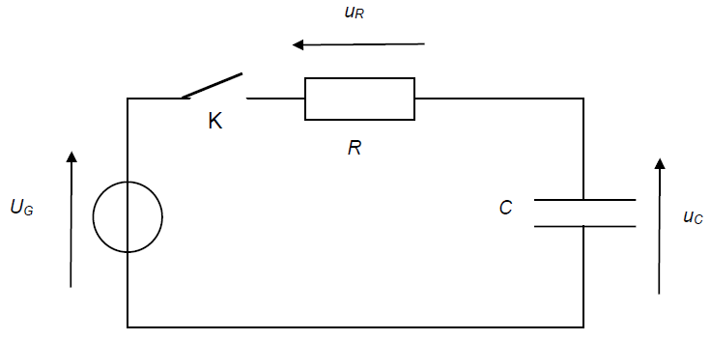

Figure 1. Schéma du montage utilisé pour la charge du condensateur plan

1. Écrire la relation existante entre les tensions *uC*, *uR* et *UG* du circuit de la figure 1.
2. Á l’aide de la relation précédente, montrer que l’équation différentielle régissant l’évolution de la tension *uC(t)* aux bornes du condensateur lors de la charge est :



1. Vérifier que la solution de cette équation différentielle est  en précisant l’expression de la constante t.

La figure 2 représente l’évolution de la tension *uC*(*t*) aux bornes du condensateur lors de sa charge.

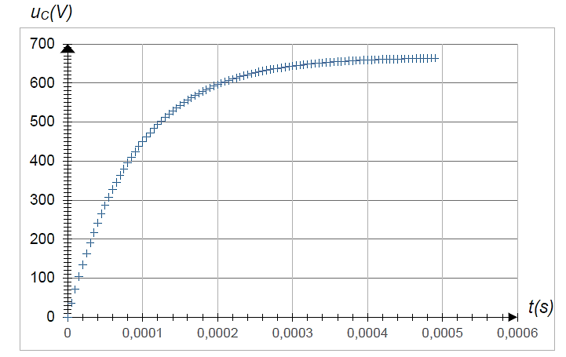

Figure 2. Évolution de la tension *uC(t)* aux bornes du condensateur au cours de la charge

1. Déterminer, à l’aide de la figure 2, la valeur du temps caractéristique de charge t en expliquant la démarche.
2. En déduire la valeur de la capacité *C* du condensateur utilisé.

**Données :**

La capacité (en F) d’un condensateur plan :  où, *S* est la surface d’une plaque de valeur égale à 10,0×10−4 m², ε la permittivité diélectrique du milieu en F·m–1 et *d* la distance entre les plaques de valeur égale à 1,0×10−3 m.

La valeur de la permittivité diélectrique ε du milieu est égale à 8,85×10–12 F·m–1.

1. Retrouver la valeur de la capacité *C* du condensateur utilisé en la calculant à partir des données précédentes.

**L’expérience des chercheurs de l’université de Gothenburg.**

À l’université de Gothenburg, les scientifiques ont imaginé l’expérience suivante : une goutte d’huile de silicone, initialement neutre, est alors piégée grâce à un « piège optique » généré par une source laser de longueur d’onde λ de valeur égale à 532 nm entre les plaques du condensateur utilisé précédemment. Une source radioactive émettrice de particules permet alors de charger les différentes gouttes d’huile de silicone au cours du temps comme représenté sur la figure 3.

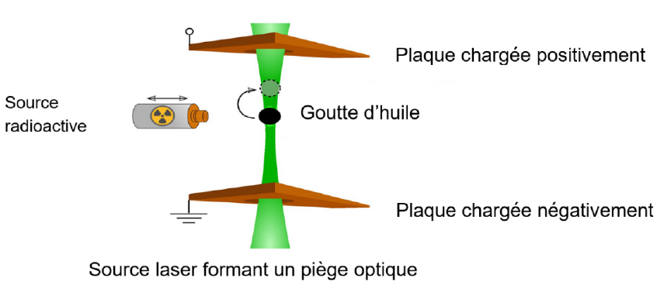

Figure 3. Schéma de l’expérience suédoise

1. Préciser le domaine de longueurs d’onde à laquelle appartient la source laser utilisée dans l’expérience suédoise.

La source radioactive est de l’américium qui subit une désintégration ionisant les molécules présentes entre les plaques du condensateur et libérant des électrons.

1. Préciser le sens de déplacement de la goutte si la source radioactive permet de la charger négativement.

Grâce au piège optique initié par la source laser, les chercheurs observent alors que la goutte initialement neutre se déplace par sauts successifs au cours du temps. Une représentation du déplacement de la goutte se trouve à la figure 4.

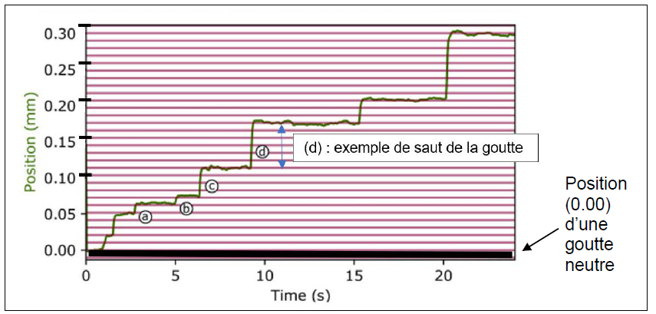

Figure 4. Graphique représentant l’évolution de la position d’une

goutte au cours du temps lorsqu’elle est soumise à la source

À chaque fois que la goutte d’huile gagne un électron, elle se déplace d’une hauteur *h* fixe comme en (a) ou (b) sur la figure 4.

1. Évaluer, à l’aide de la figure 4, la hauteur *h* en millimètre d’un saut de la goutte correspondant au gain d’un seul électron comme en (a) ou en (b).
2. Déterminer le nombre de charges électriques élémentaires acquises par la goutte au bout d’un temps *t* de valeur égale à 12 s.
3. En déduire, à l’aide de la figure 4, que cette expérience permet bien d’observer la proportionnalité entre la charge totale *Q* de la goutte d’huile et la charge élémentaire *e*.

**Bilan de forces entre les plaques du condensateur utilisé dans l’expérience historique de Millikan.**

Dans l’expérience historique de Millikan, une goutte d’huile de volume *V* et de masse *m*, initialement chargée négativement tombe par l’intermédiaire d’un petit trou entre les plaques du condensateur initialement déchargé. Le diélectrique présent entre les plaques est l’air.

La goutte est donc soumise à son poids  lors de sa chute. En outre, la goutte est également soumise à une force de frottement à cause de l’air présent entre les plaques du condensateur. La masse volumique de l’air étant mille fois plus petite que la masse volumique de l’huile, on peut négliger la poussée d’Archimède qui s’exerce sur la goutte.

1. Écrire la relation vectorielle, en utilisant la deuxième loi de Newton, existante entre ces forces et l’accélération  de la goutte d’huile considérée comme ponctuelle de masse *m* au cours de sa chute en précisant le référentiel choisi.
2. Indiquer une des différences entre l’expérience historique réalisée par Millikan et l’expérience proposée par l’équipe suédoise concernant les gouttes d’huile.

Une simulation a permis de tracer la courbe de l’évolution de la vitesse *v* d’une goutte d’huile de silicone au cours de sa chute lors de l’expérience historique en figure 5.

On distingue alors deux phases dans le mouvement de la goutte. La première phase est appelée le régime transitoire alors que la seconde porte le nom de régime stationnaire.

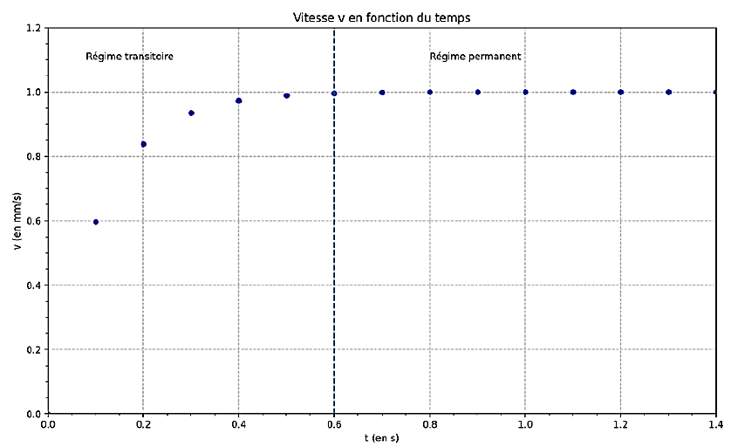

Figure 5. Évolution de la vitesse *v* d’une goutte au cours du temps entre les

À la date *t* = 0,6 s, on considère que le vecteur vitesse  de la goutte ne varie plus.

1. Décrire la nature du mouvement de la goutte entre les plaques du condensateur à partir de cette date *t*. En déduire la relation vectorielle reliant les forces s’appliquant sur le système dans le référentiel choisi précédemment.

**Donnée :**

Force électrique  exercée sur une particule de charge *q* :  ou est le vecteur champ électrique auquel est soumis la particule chargée.

Le régime stationnaire étant atteint, on génère un fort champ électrique qui induit l’apparition d’une force électrique qui s’ajoute aux précédentes.

1. Reproduire la figure 6 ci-dessous sur la copie et représenter sans souci d’échelle le vecteur force correspondant à la force électrique supplémentaire à laquelle la goutte d’huile, chargée négativement, est soumise.

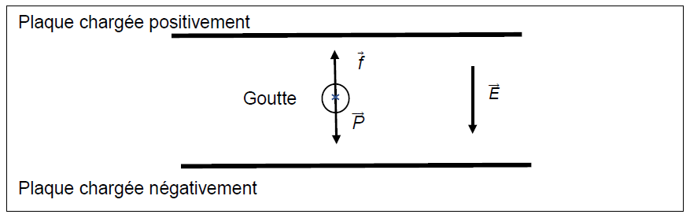

Figure 6. Schéma modélisant la situation

1. En déduire la nature du mouvement de la goutte quand un champ électrique suffisamment élevé règne entre les plaques du condensateur dans le référentiel choisi.